Звіт
Про виконання лабораторної роботи № 7.1
«Пошук заданих елементів та впорядкування рядків / стовпчиків матриці »
з дисципліни «Алгоритмізація та програмування»
студента групи ФА-104Б
Гев'юка Миколи

Умова завдання:
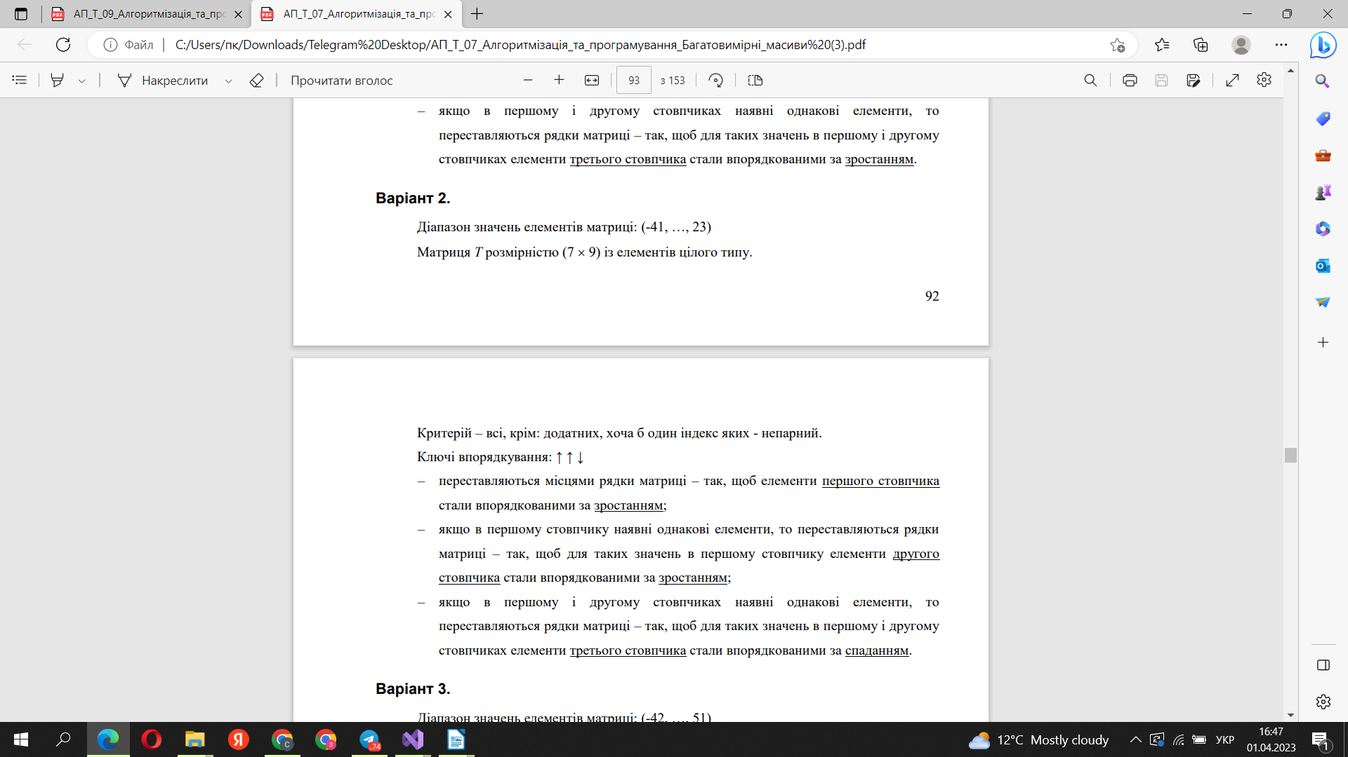
Текст програми:
#include <iostream>
#include <iomanip>
#include <time.h>
using namespace std;
void Create(int** a, const int rowCount, const int colCount, const int Low, const int High);
void Print(int** a, const int rowCount, const int colCount);
void Sort(int** a, const int rowCount, const int colCount);
void Change(int** a, const int row1, const int row2, const int colCount);

void Calc(int** a, const int rowCount, const int colCount, int& S, int& k);
int main()
{
srand((unsigned)time(NULL));
int Low = -41;
int High = 23;
int rowCount = 7;
int colCount = 9;
int** a = new int* [rowCount];
for (int i = 0; i < rowCount; i++)
a[i] = new int[colCount];
Create(a, rowCount, colCount, Low, High);
Print(a, rowCount, colCount);
Sort(a, rowCount, colCount);
Print(a, rowCount, colCount);
int S = 0;
int k = 0;
Calc(a, rowCount, colCount, S, k);
cout << "S = " << S << endl;
cout << "k = " << k << endl;
Print(a, rowCount, colCount);
for (int i = 0; i < rowCount; i++)
delete[] a[i];
delete[] a;
return 0;
}
void Create(int** a, const int rowCount, const int colCount, const int Low, const int High)
{
for (int i = 0; i < rowCount; i++)
for (int j = 0; j < colCount; j++)
a[i][j] = Low + rand() % (High - Low + 1);
}
void Print(int** a, const int rowCount, const int colCount)
{
cout << endl;
for (int i = 0; i < rowCount; i++)
{
for (int j = 0; j < colCount; j++)
cout << setw(4) << a[i][j];
cout << endl;
}
cout << endl;
}
void Sort(int** a, const int rowCount, const int colCount)
{
for (int i0 = 0; i0 < rowCount - 1; i0++)
for (int i1 = 0; i1 < rowCount - i0 - 1; i1++)
if ((a[i1][0] > a[i1 + 1][0]) || (a[i1][0] == a[i1 + 1][0] && a[i1][1] > a[i1 + 1][1]) ||
(a[i1][0] == a[i1 + 1][0] && a[i1][1] == a[i1 + 1][1] && a[i1][3] < a[i1 + 1][3]))
Change(a, i1, i1 + 1, colCount);
}
void Change(int** a, const int row1, const int row2, const int colCount)
{
int tmp;
for (int j = 0; j < colCount; j++)
{
tmp = a[row1][j];
a[row1][j] = a[row2][j];
a[row2][j] = tmp;
}
}

void Calc(int** a, const int rowCount, const int colCount, int& S, int& k)
{
S = 0;
k = 0;
for (int i = 0; i < rowCount; i++)
for (int j = 0; j < colCount; j++)
if (!((a[i][j]>0) && (j % 2 || i % 2)))
{
S += a[i][j];
k++;
a[i][j] = 0;
}
}
Результат програми:
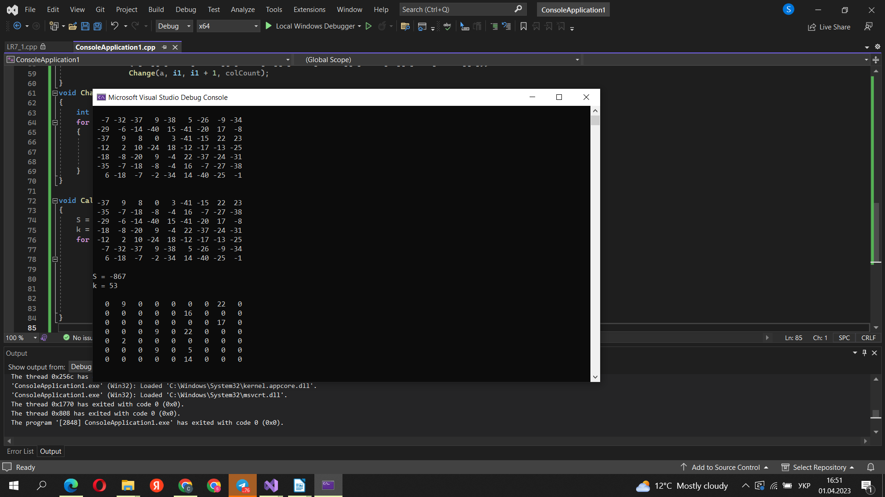

Текст unit-тесту:

;#include "pch.h"
#include "CppUnitTest.h"
#include "../ConsoleApplication1/ConsoleApplication1.cpp"

using namespace Microsoft::VisualStudio::CppUnitTestFramework;

namespace UnitTest71i
{
TEST_CLASS(UnitTest71i)
{
public:

TEST_METHOD(TestMethod1)
{
const int rowCount = 7;
const int colCount = 9;
int** a = new int* [rowCount];
for (int i = 0; i < rowCount; i++)
a[i] = new int[colCount];
int S = 0;
int k = 0;

Sort(a, rowCount, colCount);
Assert::AreEqual(93, a[0][0]);
Assert::AreEqual(89, a[1][0]);
Assert::AreEqual(75, a[2][0]);
Assert::AreEqual(72, a[3][0]);
Assert::AreEqual(68, a[4][0]);
Assert::AreEqual(64, a[5][0]);
Assert::AreEqual(59, a[6][0]);
Assert::AreEqual(44
Assert::AreEqual(38, a[8][0]);
Assert::AreEqual(22, a[9][0]);
Calc(a, rowCount, colCount, S, k);

Assert::AreEqual(2272, S);
Assert::AreEqual(37, k);

for (int i = 0; i < rowCount; i++)
delete[] a[i];
delete[] a;
}
};
}

Результат:
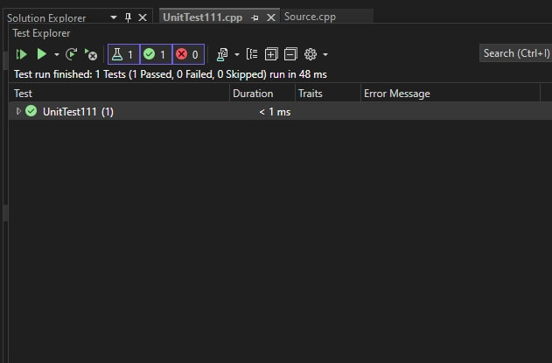

Посилання:

Висновок:На цій лабораторній роботі я навчився знаходити задані елементи і впорядковувати матрицю.

Структурна схема:

